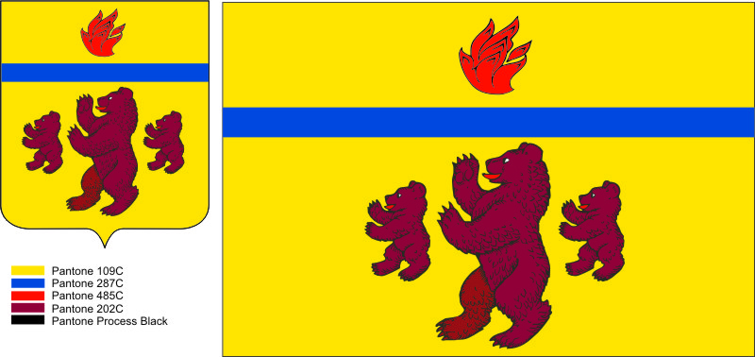

**ВОЛГОГРАДСКАЯ ОБЛАСТЬ**

**ЖИРНОВСКИЙ МУНИЦИПАЛЬНЫЙ РАЙОН**

#### СОВЕТ

#### МЕДВЕДИЦКОГО СЕЛЬСКОГО ПОСЕЛЕНИЯ

РЕШЕНИЕ № 11/5

## 01 декабря 2020 г. село Медведица

**О внесении изменений и дополнений в Устав Медведицкого**

**сельского поселения Жирновского муниципального района** **Волгоградской области**

Руководствуясь Федеральным законом от 20.07.2020 № 236-ФЗ «О внесении изменений в Федеральный закон «Об общих принципах организации местного самоуправления в Российской Федерации», Законом Волгоградской области от 02.12.2008 № 1791-ОД «О гарантиях осуществления полномочий депутата и выборного должностного лица местного самоуправления в Волгоградской области» и статьей 29 Устава Медведицкого сельского поселения Жирновского муниципального района Волгоградской области, Совет Медведицкого сельского поселения

**решил:**

**1.** Внести в Устав Медведицкого сельского поселения Жирновского муниципального района Волгоградской области, принятый решением Совета Медведицкого сельского поселения от 28 октября 2016 г. № 9/1 (в редакции решений от 07.12.2017 г. № 7/1, от 07.09.2018 г. № 9/1**,** от 18.04.2019 г. № 3/1,от 12.03.2020 № 3/2), следующие изменения:

**1.1.** В части 1 статьи 13 Устава Медведицкого сельского поселения Жирновского муниципального района после слов «должностных лиц местного самоуправления,» дополнить словами «обсуждения вопросов внесения инициативных проектов и их рассмотрения,».

**1.2.** Наименование статьи 26 Устава Медведицкого сельского поселения Жирновского муниципального района Волгоградской области изложить в следующей редакции:

«Статья 26.Гарантии, предоставляемые депутату и выборному должностному лицу местного самоуправления».

**1.3.** В части 3 статьи 26 Устава Медведицкого сельского поселения Жирновского муниципального района Волгоградской областислова «настоящей статьей» заменить словами «частью первой настоящей статьи».

**2.** Настоящее решение подлежит официальному обнародованию после его государственной регистрации.

Настоящее решение вступает в силу после его официального обнародования, за исключением пункта 1.1 настоящего решения, который вступает в силу с 01.01.2021.

Глава

Медведицкого сельского поселения С.В. Ринг